CERTIFIKACE PROJEKTOVÝCH MANAŽERŮ VE ŠKOLSTVÍ?
SAMOZŘEJMĚ!

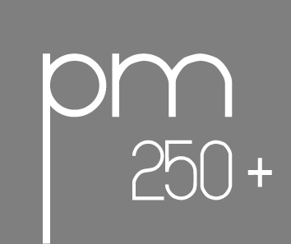
Podílíte se na projektu nebo projekt ve škole připravujete?
Realizujete projekt v rámci EU peníze školám
nebo EU peníze středním školám?
Chcete se v oblasti projektového řízení dále profesně rozvíjet?

Tak právě pro Vás je určen projekt Projektový manažer 250+, který realizuje Národní institut pro další vzdělávání.
Cílové skupině projektu (vedoucí pedagogičtí pracovníci škol a školských zařízení, vč. projektových manažerů) aktuálně nabízíme možnost registrace mezi zájemce o certifikaci projektového manažera podle IPMA. Jedná se o mezinárodně uznávaný certifikát „projektový praktikant“.
Přístup k certifikaci projektového manažera ve školství je omezen naplněním kapacity zájemců do 70 osob z celé ČR. Neváhejte a přihlaste se už dnes!
V rámci projektu dále poskytujeme projektovým manažerům ve školství efektivní nástroj pro vlastní auditní proces zaměřený na věcnou stránku řízení projektu, jde o tzv. Věcný audit projektu, nebo nabízíme bezplatnou službu profesionálních poradců, kteří Vám pomohou při řešení obtížných situací spojených s řízením projektu.
Bližší informace o projektu i možnostech účasti získáte na projektovém webu: http://www.projektmanazer.cz/jak-se-prihlasit-na-certifikaci
Individuální projekt ostatní je spolufinancován
Evropským sociálním fondem a státním rozpočtem České republiky.

Individuální projekt ostatní je spolufinancovaný
Evropským sociálním fondem a státním rozpočtem České republiky.

